ROTINA SEMANAL DO TRABALHO PEDAGÓGICO - Atividades Remotas - Data: 30/08 a 03/09 de 2021

Turma: Etapa 2-A ** Prof.ª MARIA ELVIRA *** PRÉ-ESCOLA “Farid Salomão”

SEGUNDA-FEIRA | TERÇA-FEIRA | QUARTA-FEIRA | QUINTA-FEIRA | SEXTA-FEIRA
- VÍDEO: O BOLO DA TIA NASTÁCIA  https://www.youtube.com/watch?v=U6C0NZ2YDBk  O link do vídeo será enviado também no grupo.  - ATIVIDADE DA APOSTILA - PÁGINA 16  - Observar o texto receita. Pintar e anotar as quantidades no desenho;  - Fazer a receita em família.  - Aula de ED. FÍSICA  (Prof.ª Gleysse)  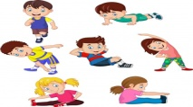 | - VÍDEO CONTAÇÃO: A LENDA DA VITÓRIA REGIA  https://www.youtube.com/watch?v=odpBvfd3zbI  O link do vídeo será enviado também no grupo.  - ATIVIDADE DA APOSTILA - PÁGINA 17  - Escrever o nome de algumas comidas tradicionais;  - Identificar a forma que representa o desenho  - ESTUDEM A TABELA COM O ALFABETO ACOMPANHANDO O VÍDEO “AS LETRAS FALAM”.  https://youtu.be/pBsfpU9zWNI  - Aula de ARTE  (Prof. Juliano)  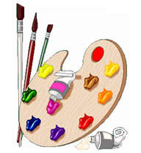 | Aula on-line App ZOOM  (A professora irá enviar o link no grupo para participarem da aula).  - VÍDEO: O CURUPIRA (JURO QUE VI)  https://www.youtube.com/watch?v=RB5PC2LSOp4  O link do vídeo será enviado também no grupo.  - ATIVIDADE DA APOSTILA- PÁGINA 18  - Resolver os probleminhas;  - Responder as adivinhas. | - VÍDEO LEITURA: A LENDA DO LOBISOMEM  https://www.youtube.com/watch?v=4penFh8iV9w  O link do vídeo será enviado também no grupo.  - ATIVIDADE DA APOSTILA- PÁGINA 19  - Pintar a quantidade pedida;  - Completar o nome dos personagens com a sílaba inicial.  - DIA DO BRINQUEDO LIVRE:  - Deixe seu filho(a) escolher um brinquedo para brincar à vontade por um tempinho, explorando-o livremente. Se possível, brinque com ele. Essa interação é fundamental.  - Aula de MÚSICA  (Prof. Juliano) | - VÍDEO: NÃO É UMA CAIXA  https://www.youtube.com/watch?v=cVa0TLjdpOM  O link do vídeo será enviado também no grupo.  - ATIVIDADE DA APOSTILA- PÁGINA 20  - Confeccionar um brinquedo utilizando caixas.  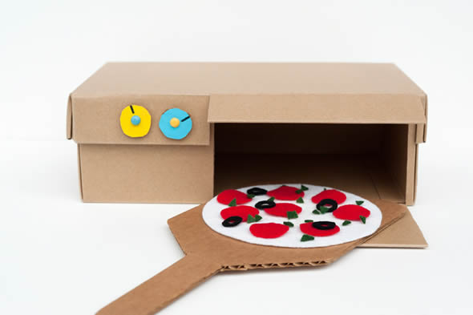  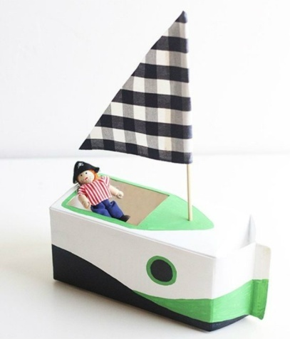  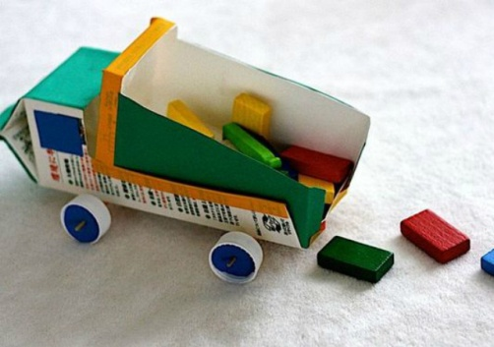  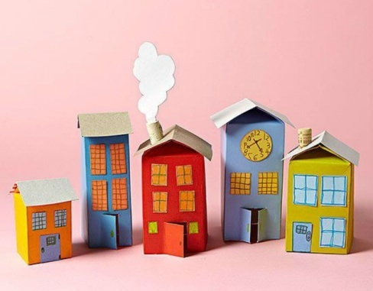  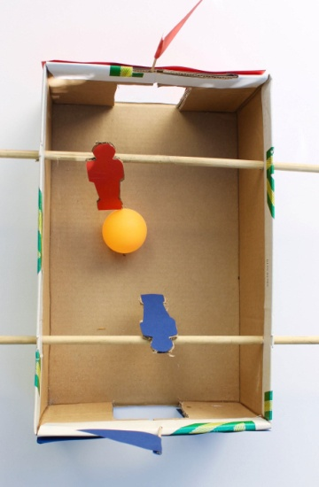
- Obs: Não se esqueçam de registrar as atividades com fotos ou vídeos e enviar para a professora.
- Serão postados vídeos e ou áudios explicativos conforme as atividades propostas.

